**中国社会工作教育协会企业社会工作专业委员会年会（2021-2024）**

**一、企业社会工作专业委员会2021年会暨“新时代企业社会工作理论与实践”研讨会**

2021年10月16日，企业社会工作专业委员会2021年年会暨“新时代企业社会工作理论与实践”研讨会在广州市黄埔区召开。本届年会由企业社会工作专委会主办，中国劳动关系学院承办，广州粤穗社会工作事务所和广州市社会工作学会联合协办。中华全国总工会社会联络部副部长佟永春，中国社会工作教育协会企业社会工作专委会主任、中国劳动关系学院副校长、教授刘玉方，中国社会工作教育协会副会长兼秘书长、北京大学教授马凤芝，广州市总工会副主席夏俭保等领导出席本次大会并致辞。开幕式由中国社会工作教育协会企业社会工作专业委员会秘书长、中国劳动关系学院社会工作学院名誉院长张默教授主持。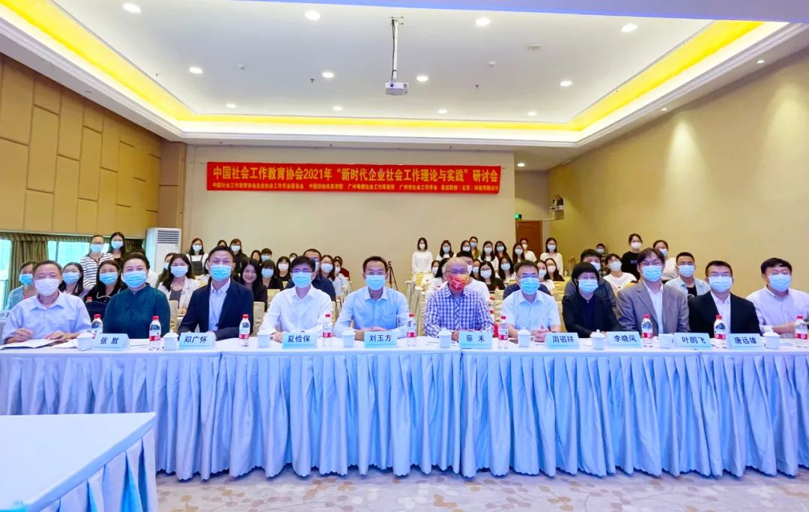

**二、企业社会工作专业委员会2022年会暨“疫情防控中的企业社会工作服务理论与实践探索”研讨会**

2023年1月7日，企业社会工作专业委员会2022年年会暨“疫情防控中的企业社会工作服务理论与实践探索”研讨会线上举行。本届年会由企业社会工作专委会主办，中国劳动关系学院社会工作学院承办。中国劳动关系学院副校长兼社会工作学院院长刘丽红当选为新一届企业社会工作专业委员会主任，社会工作学院名誉院长张默当选为企业社会工作专业委员会顾问，社会工作学院副院长原会建当选为企业社会工作专业委员会副主任兼秘书长，社会工作学院实践教研室主任孟宪红当选为企业社会工作专业委员会常务理事兼秘书处办公室主任。

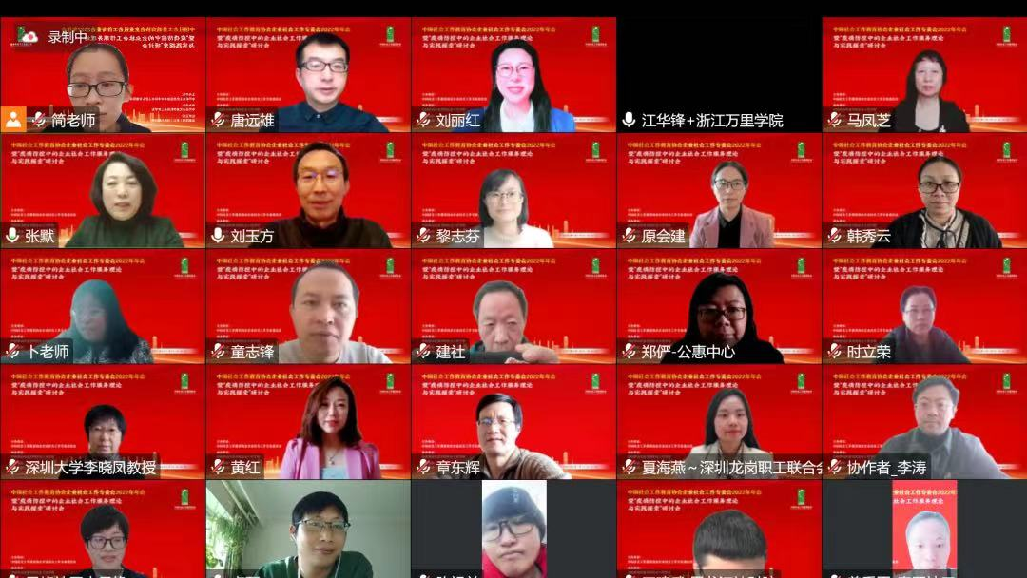

**三、企业社会工作专业委员会2023年会暨企业社会工作发展高端论坛**

2023年10月28日，企业社会工作专业委员会2023年会暨企业社会工作发展高端论坛在浙江宁波召开。本届年会由企业社会工作专委会主办，浙江万里学院、中国劳动关系学院联合承办。中国劳动关系学院副校长、企业社会工作专业委员会主任刘丽红作大会致辞。全国总工会社会联络部一级巡视员佟永春，中国社会治理研究会会长、浙江工商大学社会政策研究院院长王杰秀，宁波市总工会党组成员、副主席丁丁，广西农村农业厅（挂职）副厅长刘振杰出席会议并讲话。

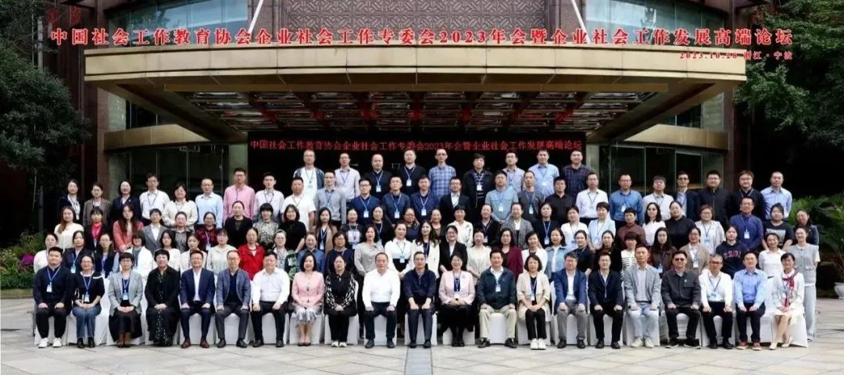

**四、企业社会工作专业委员会2024年会暨“在全面深化改革中推动企业社会工作高质量发展”研讨会**

2024年10月25日至27日，在全国上下深入学习贯彻党的二十届三中全会精神之际，由中国社会工作教育协会企业社会工作专委会主办，黑龙江省社会科学院社会学研究所、边疆发展研究所与中国劳动关系学院社会工作学院联合承办的中国社会工作教育协会企业社会工作专委会2024年学术年会在哈尔滨举行。本次年会以“在全面深化改革中推动企业社会工作高质量发展”为主题，邀请了中华全国总工会领导、省总工会领导、省委社会工作部领导、省内外企业社会工作研究领域和实务领域专家学者、企业和社会组织代表，共同就工会社会工作理论与实践、企业社会责任、新质生产力与企业社会工作等议题开展研讨交流。

